З початку року роботодавці Кіровоградщини повідомили про заплановане масове вивільнення 2900 працівників

У січні-серпні 2020 року, у порівнянні з січнем-серпнем 2019 року, кількість роботодавців, які співпрацювали з центрами зайнятості, зменшилась на 12,9% та становила 3,6 тис.
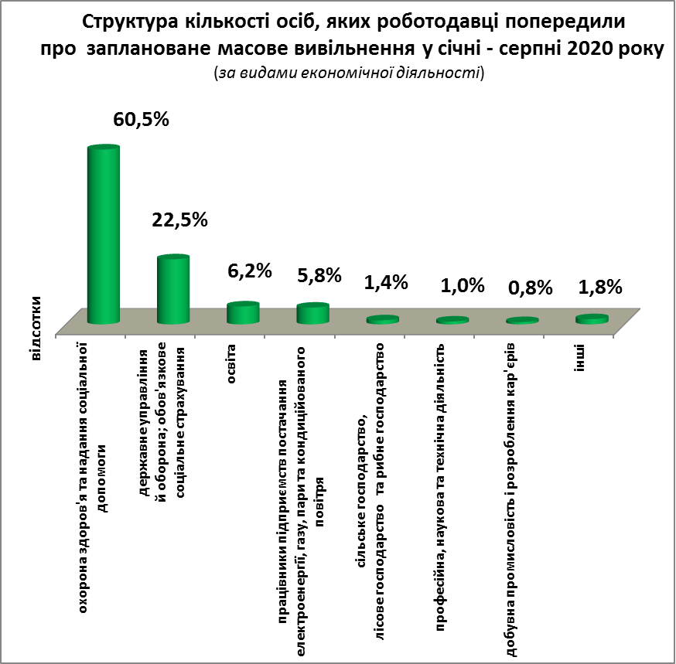
Протягом січня-серпня 2020 року роботодавцями було подано інформацію про заплановане масове вивільнення 2,9 тис. працівників, що на 7,8% менше, ніж у січні-серпні 2019 року. Із загальної кількості попереджених про масове вивільнення 60,5% становили працівники установ охорони здоров'я та надання соціальної допомоги; 22,5% – працівники державного управління й оборони; тощо.

Відділ статистики та прогнозування Кіровоградського обласного центру зайнятості

